МБОУ «Подюжская средняя школа им. В.А. Абрамова»
Структурное подразделение детский сад «Лучик»

Краткосрочный проект
в средней группе «Звёздочка»

«Неделя безопасности»

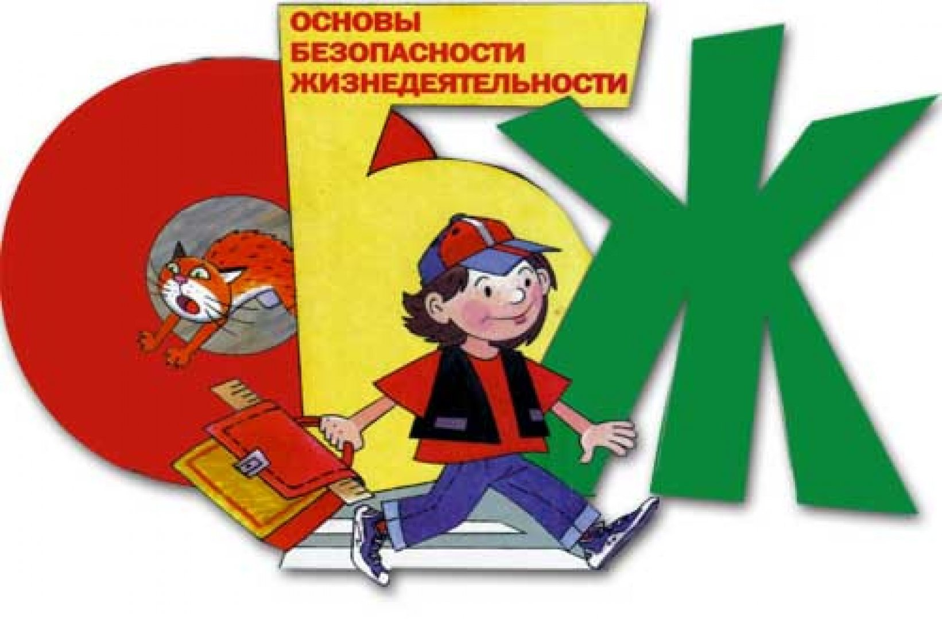

Подготовили воспитатели:
Романова Н.В., Быкова Г.В.

2022

Формула безопасности гласит: предвидеть опасность; при возможности избегать; при необходимости действовать. Для детей эту формулу можно зарифмовать в стихах: Безопасности формула есть: Надо видеть, предвидеть, учесть. Но возможно - всё избежать, а где надо – на помощь позвать. Т. Г. Хромцов
Актуальность: К. Д. Ушинский писал, «образование уменьшает число опасностей, угрожающих нашей жизни, уменьшает число причин страха и, давая возможность измерить опасность и определить её последствия, уменьшает напряжённость страха ввиду этих опасностей».
Современных детей необходимо обучать особым навыкам, чтобы они смогли избежать самых разнообразных опасностей. Научить детей оценивать окружающую обстановку, определить потенциальную опасность, подозрительную ситуацию и адекватно на них реагировать.
Проблема: Проблема сохранения жизни и обеспечения безопасности детей является одной из актуальной на сегодняшний день. Реалии современной жизни таковы, что количество несчастных случаев с детьми возрастает. В качестве одной из наиболее действенных мер по предотвращению подобных ситуаций, является обучение основам безопасности собственной жизнедеятельности, начиная с дошкольного возраста, чтобы подготовить ребёнка к безопасной жизни в окружающем его мире.
Вид проекта:
- По направленности: познавательный
- По продолжительности: краткосрочный.
- По количеству участников: групповой.
- Участники проекта: воспитатели группы, дети средней группы, родители.
- База проектной деятельности: детский сад «Лучик», средняя группа «Звёздочка»
- Сроки реализации: с 17.01.22 по 21.01.22
Цель: Формирование у детей навыков безопасного поведения в детском саду и за его пределами. Знакомство с правилами дорожного движения, правилами пожарной безопасности, правилами общей безопасности жизнедеятельности.
Задачи:
- Выявить проблемы, возникающие у дошкольников при организации мероприятий в экстремальных ситуациях;
- Содействовать осознанию каждым ребёнком безопасной жизнедеятельности;
- Развивать умение наблюдать за поведением людей, их умением вести себя в различных ситуациях, проявлять сочувствие, взаимопомощь;
- Формировать навыки безопасного поведения в различных ситуациях дома, на улице, в общественных местах, в природе;
- Обогащать речь дошкольников с помощью произведений художественной литературы;
- Развить у дошкольников самостоятельность, инициативу, интерес к творческому решению ситуаций, связанных с формированием безопасного поведения.
Предполагаемый результат проекта:
У детей сформированы интерес к проблеме собственной безопасности, понимание того, что может быть опасным в общении с другими людьми, предметами природой;
Дети проявляют умение правильно вести себя в различных опасных ситуациях на улице и дома, когда остаются одни.
Участники проекта: дети, родители, воспитатели.
Виды деятельности: образовательная деятельность, игровая деятельность, художественно- эстетическая деятельность, чтение художественной литературы.
Обеспечение проекта:
Методическая и художественная литература, иллюстрации по теме, компьютер.

Продукт проектной деятельности:
Оформление уголка безопасного поведения;
Выставка рисунков «Знать об этом должен каждый: безопасность – это важно!»

Реализация проекта:

I этап - подготовительный
1. Подбор методической, художественной, детской литературы, иллюстративных материалов, дидактических игр.
2. Провести анкетирование родителей.
II этап – основной (практический)

Коммуникативно-личностное развитие | Познавательно-речевое развитие | Художественно-эстетическое развитие | Физическое развитие
- Рассматривание иллюстраций, книг, предметных картинок с изображениями опасных и безопасных предметов.  - Дидактические игры «Хорошо-плохо», «Да-нет», «Кому что нужно», «Внимание-опасность!», «Правила дорожного движения».  Игра «Так- не так» Опасные- не опасные предметы. (спички, карандаши, утюг, книжка, ножницы, кукла, нож, конфета, стул, заколка, хлеб, свеча, елка, мяч, и т. | - Беседа «Один дома».  Цель: формирование навыков безопасного поведения. Учить на примерах сказок, как можно избежать опасной ситуации. На примере сказки «Волк и семеро козлят».  - Беседа «Правила пожарной безопасности».  Цель: формирование знаний основ безопасности жизнедеятельностиНа примере сказки «Кошкин дом».  - Ситуативный разговор об электроприборах. Польза и опасность.  -Беседа: «Бродячие собаки». Почему к ним лучше не приближаться?  - Чтение художественной литературы:  С.Маршак «Пожар», Л.Толстой «Как меня в лесу застала гроза»,  Е.Григорьев «Один дома», Русская народная сказка «Заюшкина избушка», «Волк и семеро козлят», «Сестрица Аленушка и братец Иванушка»,  С.Маршак «Сказка о глупом мышонке», «Кошкин дом», Л. Н. Толстой «Пожарные собаки», К. Чуковский «Путаница». | - Инсценирование русских народных сказок, литературных произведений.  Рисование: «Опасные предметы на кухне».  Конструирование: «Кошкин дом».  Аппликация «Пожарная машина» | - Подвижные игры: «С кочки на кочку», «Затуши пожар», «Кто быстрее подаст сигнал», «Построй укрытие».  Игра «Воробушки и автомобиль», «Светофор».  Игровые упражнения «Потуши огонь», «Незнакомец», «Попади в цель».

Работа с родителями:
Выставка рисунков «Знать об этом должен каждый: безопасность – это важно!»
Консультация: «Безопасность ребенка»

III Этап Заключительный (итоговый)

Оформление уголка безопасного поведения;

